**Szókitaláló program**

Felhasználói Dokumentáció

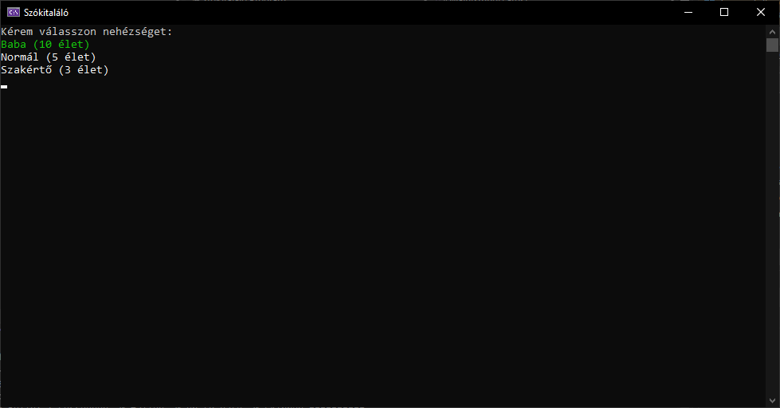Indításkor a program megkéri a felhasználót, hogy válasszon nehézséget. Ebben a menüben a fel- és le nyilakkal tud navigálni. A nehézségnek a kiírt változáson kívül (az életek száma) nincs hatása. A kijelölt nehézséget a program színesesn fogja írni.

Miután kiválasztotta a kívánt nehézséget, nyomja meg az „Enter” gombot, ezzel indítja a játékot. 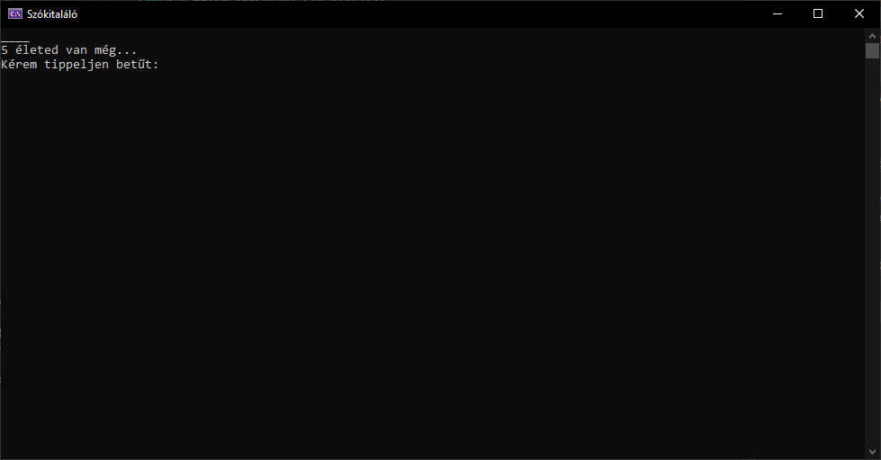

Ha a játék megkezdődött a program kiírja a megkapott szó hosszát (Minden betű egy alsóvonalként jelenik meg eleinte) és a hátramaradt életek számát. A „Kérem tippeljen betűt” mező után a felhasználónak be kell írnia a betűt amit tippelni szeretne és a tippeléshez az „Enter” gombot kell nyomni. Ha a felhasználó meggondolja magát, akkor még tippelés előtt megváltoztathatja a tippjét, kitörli a betűt és beír egy másikat. Sikeres tipp esetén a betű megjelenik az ábrán.

Minden betűt csak egyszer kell beírni, ez felfedi az összes előfordulását. Ha a felhasználó mégis másodjára beírta volna ugyanazt, életet nem fog bukni.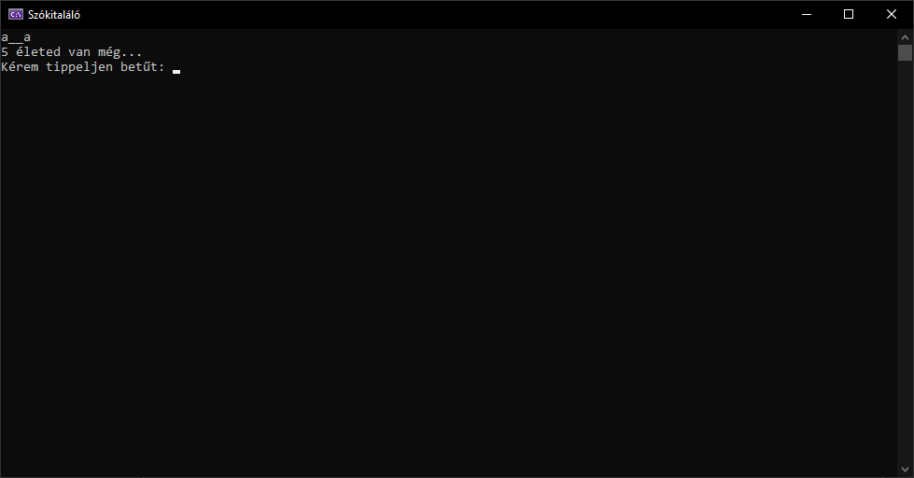

Ha a felhasználónak elfogy az utolsó élete, akkor elveszíti a játékot. Ha kitalálja az összes betűt akkor megnyeri a játékot. 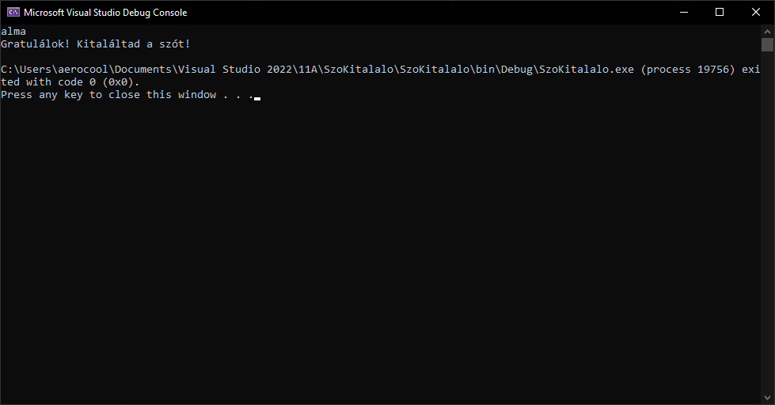

Futásidő Képernyőképek

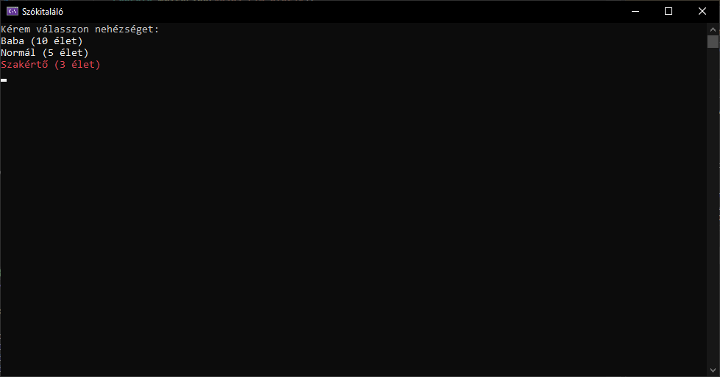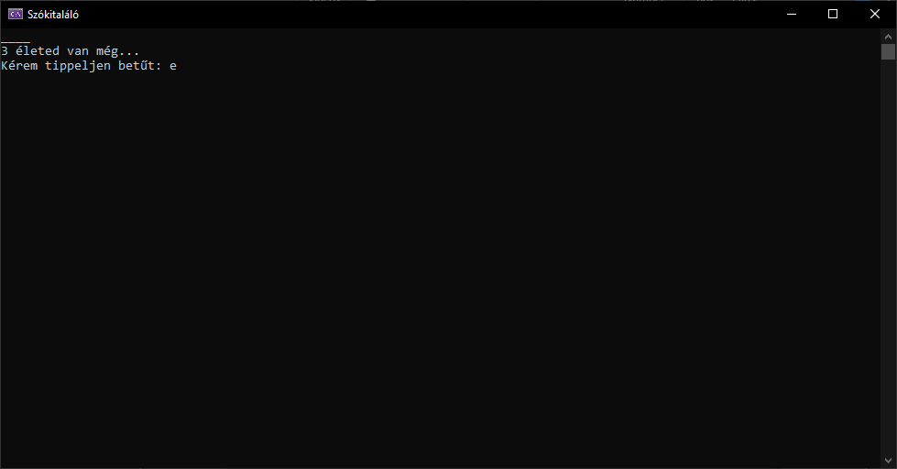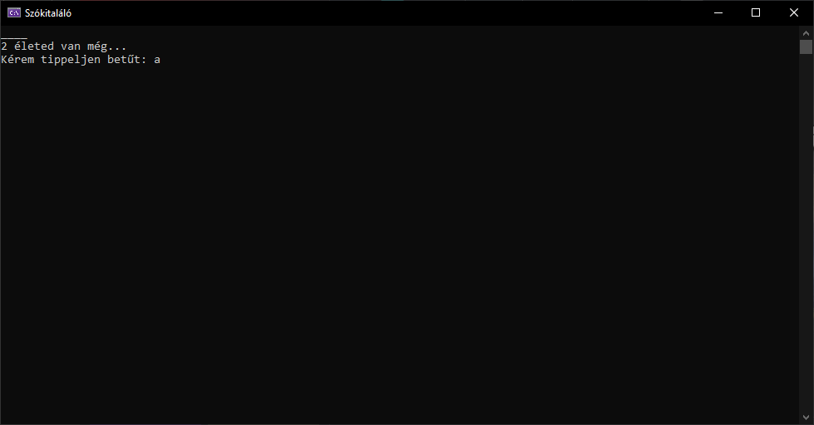 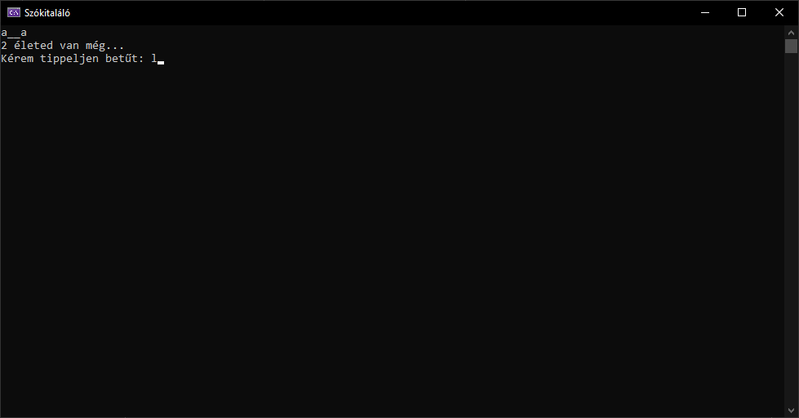 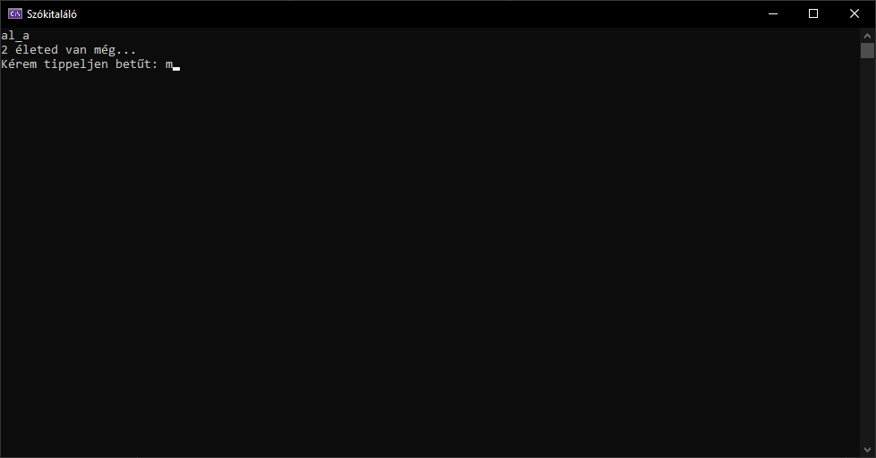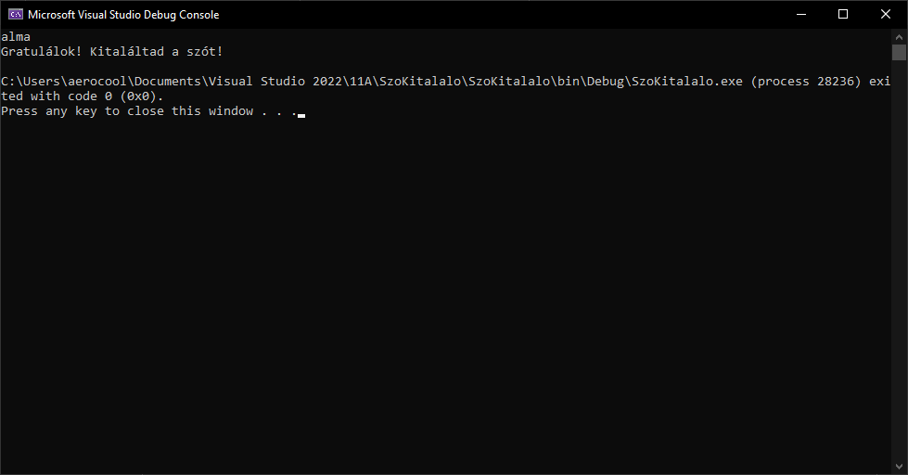

Szakmai Dokumentáció

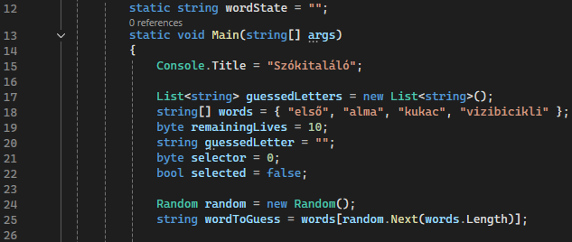

A program legelőszor deklarálja a használt változóit. Számok byte-ban vannak tárolva hogy minél hatékonyabb legyen tárolásuk, míg a tippelet betűket egy lista tárolja, ugyanis a változó egyre többet tippel, így változik a lista mérete is.

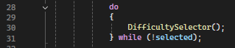

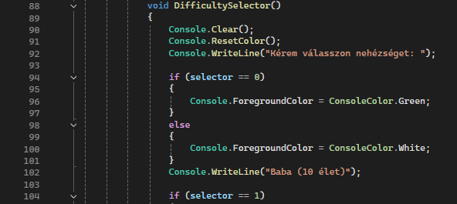 (Itt csak az első van mert nem fért a képre mind a három, csak az „if” részben változik a betűszín, és mellé a kiírt szöveg)

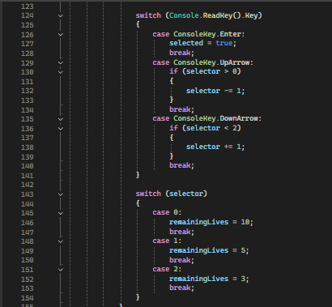

A program először a nehézségválasztót futtatja le, amit akkor változtat ha konzol nyíl inputot kap, és ellőnírzi hogy a menü határain belül marad-e, semlegesítve az inputot ha nem. Az enter nyomására a „selected” booleant igazzá állítva a program kilép a nehézségválasztóból, elindítva a játékot.

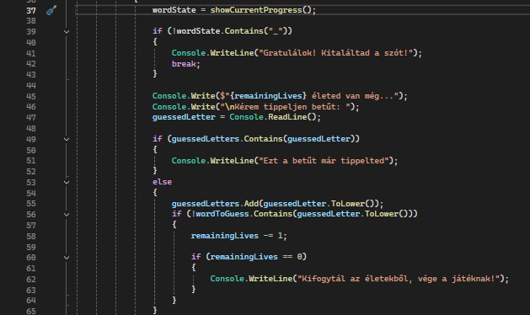

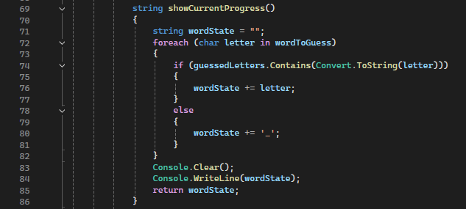

A fentebbi ábrán a játékmenet és a megjelenítésért felelős függvény látható. Minden „kör” kezdetén a program kiírja a szó jelenlegi állapotát (ez az állapot minden körben frissül). A megjelenítő a kitalálandó szó minden betűjét leellenőrzi, hogy a felhasználó már tippelte-e azt a betűt. Ha igen akkor kiírja, ha nem akkor „_”-t tesz a helyére. Ha már nincs a kitalálandó szóban „_”, akkor a játék véget ér a felhasználó győzelmével. Más esetben a program kiírja a hátramardt életek számát és a felhasználót megkéri hogy tippeljen. Ez a betű bekerül a tippelt betűk listájába. Ha már benne van akkor a felhasználó nem veszít életet, nem történik semmi. Ha a tippelt betű nincs a kitalálandó szóban, akkor a felhasználó veszít egy életet. Amikor az életek száma elére a 0-t, a felhasználó elviszíti a játékot és a program kilép a játékmenetből.

**A PROGRAM ISKOLAI FELADATKÉNT KÉSZÜLT!**